SISTEM INFORMASI BIMBINGAN KONSELING PADA SMK NEGERI 5 TEBING TINGGI

**[Artikel 2201-1_Akademika]**

***Abstract*** –*Information system guidance counseling Information System that can help SMK Negeri 5 Tebing Tinggi for reporting and recording student violations to be more efficient. This information system was built as a suggestion for processing student violations because so far SMK Negeri 5 Tebing Tinggi in the management of student violations is still carried out manually. With this information system, it will make it easier for several parties to indoctrinate, for example teachers and parents. This information system is built through the PHP programming language and MySQL databases. The software used in coding this website-based counseling guidance information system uses Sublime Text 3 and PHPmyAdmin.*

*Keywords: Counseling Guidance SMK Negeri 5 Tebing Tinggi, Information System, Website.*

# PENDAHULUAN

* 1. **LatarBelakang**

Perkembangan teknologi informasi yang saling mendukung satu sama lain sehingga melahirkan konsep teknologi informasi berbasis internet, kini perkembangannya semakin luas dan semakin banyak diterapkan dalam bisnis perusahaan di berbagai bidang Tanpa teknologi informasi dan komunikasi lembaga pendidikan dapat dikatakan kurang untuk mendukung proses belajar mengajar maupun administrasi di sekolah. Dengan adanya teknologi informasi dan komunikasi diharapkan akan memberikan kemudahan untuk mendapat informasi yang cepat, akurat dan efisien.

SMK Negeri 5 Tebing Tinggi yang beralamat di Tebing Tinggi, Kecamatan Tebing Tinggi, Provinsi Jambi, Dalam menjalankan kegiatannya SMK Negeri 5 Tebing Tinggi berada di bawah naungan Kementerian Pendidikan dan Kebudayaan. Di SMK Negeri 5 Tebing Tinggi sama dengan SMK lainnya, terutama dalam hal Bimbingan Konseling, Bimbingan Konseling di Sekolah Menengah Kejuruan bertujuan untuk memberikan pengarahan kepada siswa dalam pembentukan karakter yang baik, memfasilitasi perkembangan siswa, sebagai tempat konseling atau diskusi terhadap masalah dan karir kedepannya bagi siswa.

Dimana proses Bimbingan Konseling masih bersifat manual karena hanya dilakukan dengan cara dicatat dalam buku biasa, sehingga memungkinkan terjadinya suatu kesalahan dan data yang ada akan mudah hilang ataupun rusak. Selain itu, dari proses pencariaan data pun mengalami kesulitan, sehingga membutuhkan waktu yang lama dalam pengolahan data.

Aplikasi yang digunakan dalam membantu pengolahan data tersebut adalah *pemograman web* dan menggunakan *PhpMyAdmin.*Kelebihan dari Web menggunakan PHPadalah agar pengolahan data Bimbingan Konseling tidak manual lagi. Sehingga proses Bimbingan lebih efektif dan efisien.

Berdasarkan latar belakang tersebut maka peneliti tertarik untuk melakukan penelitian dalam bentuk laporan kerja praktek yang berjudul: “SISTEM INFORMASI BIMBINGAN KONSELING SMK NEGERI 5 TEBING TINGGI”

# Rumusan Masalah

Berdasarkan latar belakang maka masalah penelitian yang dapat dirumuskan yaitu bagaimana membangun Sistem Informasi Bimbingan Konseling SMK Negeri 5 Tebing Tinggi ?

# Batasan Masalah

Adapun Batasan masalah dalam penelitian ini adalah :

1. Program yang digunakan berbasis web
2. Pengolahan data secara umum ditunjukan pada Data admin, data siswa, data catatan Pembinaan, data kategori permasalahan, data kelas dan data pengaduan siswa yang bermasalah.
3. Bagan alir perancangan sistem menggunakan Metode DFD (*Data Flow Diagram*) yang terdiri dari Diagram Konteks, Diagram Level 0, Diagram Level 1, Diagram Level 2 dan seterusnya sesuai kebutuhan.
4. Perancangan sistem informasi berbasis website menggunakan bahasa pemrograman PHP serta DBMS *MySQL.*

# Tujuan Penelitian

Tujuan dari penelitian merancang dan membangun aplikasi menegenai Bimbingan Konseling SMK Negeri 5 Tebing Tinggi.

# ManfaatPenelitian

Adapun Manfaat dari penelitian yang dilakukan ini adalah :

1. Meningkatkan mutu SMK Negeri 5 Tebing Tinggi
2. Mempermudah dalam mendata Bimbingan Konseling Menggunakan *Website.*
3. Dapat menokumentasi tiap kegiatan Bimbingan Konseling yang dilakukan.
4. Dapat melakukan pelaporan terhadap siswa lain yang melakukan pelanggaran seperti tauran, merokok, dan sebagainya.

# TINJAUAN PUSTAKA

* 1. **Definisi – Definisi**

Bagian ini memuat teori-teori yang berhubungan dengan perancangan Sistem Informasi Bimbingan Konseling SMK Negeri 5 Tebing Tinggi berbasis *web* dengan bahasa pemrograman *PHP* dan basis data *MySQL,* sebagai berikut:

* + 1. **Sistem**

Menurut Simorangkir & Akhiria (2021, hlm. 2), Sistem merupakan suatu alur input-proses-output dalam suatu lingkungan tertentu. Sistem merupakan suatu bentuk integrasi antara satu komponen dengan komponen lainnya. Karena sistem memiliki sasaran yang berbeda untuk setiap kasus yang terjadi yang ada di dalam sistem terserbut. Oleh karena itu sistem dapat di klasifikasikan ke dalam beberapa sudut pandang. Seperti contoh sistem yang bersifat abstrak, sistem alamiah, sistem yang bersifat deterministic dan sistem yang bersifat terbuka dan tertutup.

Menurut Nurjani, Kahar & Triandayani (2015, hlm. 67), Sistem dapat didefinisikan menurut dua kelompok pendekatan sistem, yaitu yang melakukan pada prosedurnya dan yang menekankan pada komponen atau elemen. Definisi sistem berdasarkan pendekatan yang menekankan pada prosedur adalah sebagai berikut : “Suatu sistem adalah suatu jaringan kerja dari prosedur-prosedur yang saling berhubungan, berkumpul bersama-sama untuk melakukan suatu kegiatan atau untuk menyelesaikan suatu sasaran tertentu”. Pendekatan sistem yang lebih menekankan pada elemen atau komponennya mendefinisikan sistem sebagai berikut : “Sistem adalah kumpulan dari elemen elemen yang berinteraksi untuk mencapai tujuan tertentu”. Suatu sistem memiliki karakteristik atau sifat-sifat tertentu, yaitu memiliki Komponen-komponen (Components), Batas sistem (Boundary), Lingkungan luar sistem (Environment), Penghubung (Interprest), Masukan (Input), Keluaran (Output), Pengolah (Process) dan Sasaran (Objective) dan Tujuan (Goal).

Sehingga dapat disimpulkan bahwa Sistem merupakan komponen yang terdiri dari unsur-unsur dan masukan (input), pengolahan (processing), serta keluaran (output).

* + 1. **Informasi**

Menurut Winarno, 2017 Informasi adalah data yang sudah diolah sehingga berguna untuk pembuatan keputusan (Simorangkir & Anggaraini 2021, hal. 9).

Informasi adalah sebuah istilah yang tepat dalam pemakaian umum. Informasi dapat mengenai data mentah, data tersusun, kapasitas sebuah salura komunikasi, dan lain sebagainya. Informasi dapat didefinisikan sebagai berikut :

Menurut Sutabri, 2012, “Informasi adalah data yang telah diklasifikasikan atau diinterpretasi untuk digunakan dalam proses pengambilan keputusan.”. Menurut (McLeod dalam Yakub, 2012), “Informasi adalah data yang diolah menjadi bentuk yang lebih berguna bagi penerimanya” (Khotijah 2016, hal. 66).

Sehingga dapat disimpulkan bahwa Informasi merupakan sekumpulan data yang diolah sehingga bisa dipahami dan memberikan mafaat yang bernilai atau bermakna bagi penerimanya.

* + 1. **Sistem Infomasi**

Menurut Muhammad Muslihudin dan Oktafianto (2016, hal. 11) Sistem Informasi merupakan perangkat prosedur yang terorganisasi dengan sistematik, bila dilaksanakan akan menyediakan informasi yang dapat dimanfaatkan dalam proses pembuatan keputusan.

Menurut Sri Rahayu dkk (2018, hal.3) dalam jurnal SENSI Vol. 4 No.1 “Sistem Informasi merupakan elemen-elemen yang saling berinteraksi secara sistemastis dan teratur untuk menciptakan dan membentuk aliran informasi yang akan mendukung pembuatan keputusan dan melakukan control terhadap jalannya perusahan.

Menurut Purba (2016, hal. 48), Sistem Informasi adalah suatu sistem di dalam suatu organisasi yang mempertemukan kebutuhan pengolahan transaksi harian yang mendukung fungsi operasi organisasi yang bersifat manajerial dengan kegiatan strategi dari suatu organisasi untuk dapat menyediakan kepada pihak luar tertentu dengan laporan-laporan yang diperlukan.

Dari definisi-definisi tersebut dapat disimpulkan bahwa sistem informasi adalah sebuah sistem yang terdiri atas rangkaian subsistem informasi terhadap keputusan.

* + 1. **Konseling**

Menurut Natawidjaja dalam Mulyadi (2016, hal.53), Bimbingan dapat di artikan sebagai suatu proses bantuan kepada individu yang dilakukan secara berkesinambungan supaya individu tersebut dapat memahami dirinya sendiri, sehingga sanggup mengarahkan dirinya dan bertindak secara wajar sesuai dengan peraturan dan keadaan sekolah, keluarga da masyarakat. Sedangkan Menurut Miller dalam Sofyan (2014, hal.13) bimbingan adalah proses bantuan terhadap individu untuk mencapai pemahaman diri dan pengarahan diri yang dibutuhkan bagi penyesuaian diri secara baik dan maksimum di sekolah, keluarga, dan masyarkat.

Menurut Jones dalam Sutirna (2013, hal.3), bimbingan merupakan bantuan kepada individu dalam membuat suatu pilihan yang cerdas atau tepat dalam penyesuaian kehidupan mereka.Selanjutnya pula dikatakan bahwa kemampuan itu bukan merupakan suatu faktor bawaan, tetapi harus dikembangkan. Sedangkan Menurut Smith dalam Prayitno dan Amti (2004: 94 ) bimbingan sebagai proses layanan yang diberikan kepada individu-individu guna membantu mereka memperoleh pengetahuan dan keterampilan-keterampilan yang diperlukan dalam membuat pilihan-pilihan, rencana-rencana, dan interpretasi yang diperlukan untuk menyesuaikan diri yang baik.

Dari beberapa penjelasan di atas dapat disimpulkan bahwa bimbingan merupakan bantuan yang diberikan oleh konselor kepada konseli baik secara individu maupun secara kelompok untuk mencapai perkembangan secara optimal sebagai makhluk sosial.

* + 1. **Bimbingan Konseling**

Ada beberapa Pendapat para ahli Tentang Bimbingan Konseling :

Menurut Tohirin (2013, hal. 25) Bimbingan dan Konseling merupakan proses bantuan yang diberikan oleh pembimbing (konselor) kepada (konseli) melalui pertemuan tatap muka atau hubungan timbal balik antara keduanya, suapaya konseli mempunyai kemampuan atau kecakapan melihat dan menemukan masalahnya serta mempuyai kemampuan memecahkan masalah sendiri.

Menurut Mulyadi (2016, hal. 60) Bimbingan dan Konseling merupakan bantuan yang diberikan oleh seseorang konselor kepada individu (Klien) yang mengalami masalah baik pribadi, sosial, belajar, karier dengan harapan klien mampu membuat pilihan dalam menjalani hidupnya.

Dari pengertian menurut para ahli diatas dapat diapahami dan disimpulakan bahwa bimbingan dan konseling adalah proses pemberian bantuan kepada peserta didik yang dilakukan oleh konselor yang mengalami permasalahan pribadi karir dan belajar melalui layanan-layanan yang terdapat dalam bombingan dan konseling sehingga sehingga konseli mampu secara mandiri dalam menyelesaikan permasalahannya.

* + 1. **Pengolahan Data**

Pengolahan data adalah suatu proses menerima data sebagai masukan *(input)* memproses *(Processing)* menggunakan proses tertentu, dan mengeluarkan hasil proses data tersebut dalam informasi *(outrput)*. Terdapat beberapa pengertian menurut para ahli antara lain:

menurut Andri Kristanto (2018, hal. 8) “Pengolahan data merupakan waktu yang digunakan untuk menggambarkan perubahan bentuk data menjadi informasi yang yang memiliki kegunaan”.

Menurut Jaka Abdul Rohim (2012, hal. 22), Agung Kristanto Pengolahan data adalah serangakaian operasi atas informasi yang direncanakan guna mencapai tujuan oleh orang-orang yang membutuhkan.

Menurut Sutabri (2013, hal. 21) Pengoalahan data adalah manipulasi dari data kedalam bentuk yang berguna dan lebih bearti, berupa suatu Informasi yang dapat digunakan oleh orang-orang yang membutuhakan.

Berdasarkan penjelasan pengolahan data diatas maka dapat disimpulkan bahwa pengolahan data adalah suatu proses informasi yang dimanipulasi dan dapat berguna bagi pengguna yang memerlukan untuk suatu program dan yang lainnya.

Berdasarkan penjelasan pengolahan data diatas maka dapat disimpulkan bahwa pengolahan data adalah sustu proses informasi yang dimanifulasikan dan dapat berguna bagi pengguna yang memerlukan untuk suatu program dan lainnya.

# HASIL DAN PEMBAHASAN

**3.3 Kebutuhan Sistem**

* + 1. **Kebutuhan Input**

Sistem Informasi yang dibangun membutuhksn masukan atau input agar Sistem tersebut biasa berjalan seseuai dengan tujuan dibuat system. Berikut Input yang dibutuhkan dalam pembuatan Sistem:

1. Data Siswa
2. Data Guru
3. Data Wali Murid
4. Data Kelas

**3.3.2 Kebutuhan Proses**

Adapun Kebutuhan proses yang berupa :

1. Proses olah data Siswa
2. Proses olah data Guru
3. Proses olah data wali Murid
4. Proses olah data Kelas

**3.3.3 Kebutuhan Output**

Kebutuhan output yang digunakan untuk membangun sistem ini adalah sebagai berikut :

1. Informasi tentang Bimbingan Konseling.
2. Laporan data Bimbingan Konseling
   * 1. **Kebutuhan Antarmuka**

Kebutuhan terhadap antarmuka pengguna harus dirancang sebaik mungkin dan mudah digunakan sehingga dalam penggunaan aplikasi pengguna tidak mengalami kesulitan, informasi yang dihasilkan juga harus dirancang sesederhana mungkin serta tidak menimbulkan kesalahan masukan data *(input)* maupun kesalahan pengeluaran data *(output)* yang dihasilkan.

Berikut ini gambaran antarmuka pengguna pada perancangan sistem informasi bimbingan konseling:

* + 1. Antarmuka menu utama
    2. Antarmuka data admin
    3. Antarmuka data siswa
    4. Antarmuka data kelas
    5. Antarmuka data siswa yang bermasalah
    6. **Kebutuhan Perangkat Lunak**

Untuk mendukung sistem ini dibutuhkan perangkat lunak sebagai berikut:

1. *Sietemoperasi : Windows 10.*
2. *Server : XAMPP Ver 3.3.0.*
3. *Database server : MySQL.*
4. *Editor text : Sublime text 3.*
5. Serta beberapa perangkat lunak pendukung lainnya.
   * 1. **Kebutuhan Perangkat Keras**

Kebutuhan perangkat keras yang dibutuhkan adalah sebagai berikut :

1. Personal Komputer
   * + - Intel *Intel® Core™ i5-7200UCPU @2.50GHz*
       - *Memory4096 GBRAM*
       - *HDD1 TBs*
       - *Inter® HDGraphics 620*
       - *NVIDIAGeForce930MX2GB*
2. Mouse.
3. Keyboard.
4. Printer.

**4.2.1.1 Diagram Konteks**

Diagram konteks merupakan diagram yang menggambarkan hubungan input dan output antar sistem dengan dunia luar (kesatuan luar). Diagram konteks berikut ini akan menggambarkan bentuk aliran data yang terjadi pada Sistem Informasi Bimbingan Konseling Pada Smk 5 Tebing Tinggi Berbasis Web.



**Gambar 4.1** Diagram Konteks

Keterangan :Pada Gambar 4.1 menjelaskan alur proses yang pertama kali dalam Sistem Informasi Bimbingan Konseling Pada Smk 5 Tebing Tinggi Berbasis Web pada gambar diatas terdapat 3 entitas yaitu entitas Guru, Admin dan Wali-Murid,

**4.2.1.2 Diagram Level Nol ( 0 ).**

Diagram level nol yaitu diagram turunan pertama dari diagram konteks menjadi beberapa model proses yang terkait, sehingga lebih memperjelas perancangan sistem, dibawah ini adalah diagram level 1 Sistem Informasi Bimbingan Konseling Pada Smk 5 Tebing Tinggi Berbasis Web.



**Gambar 4.2** Diagram Level Nol (0)

* 1. **Implementasi**

# Implementasi merupakan tahap dilakukan pengkodean hasil dari analisa dan perancangan ke dalam sistem, sehingga akan diketahui apakah sistem yang dibuat telah menghasilkan tujuan yang diinginkan.

**5.2.1** **Tampilan Halaman Register Admin Guru, Dan Walimurid**

Tampilan halaman menu pada gambar 5.1,registrasi admin dan pelanggan digunakan untuk mengakses ke menu utama, selain itu juga digunakan untuk keamanan dari hal-hal yang tidak diinginkan. Admin dan pelanggan harus mengisi *username* dan *password* sebelum masuk ke menu utama.

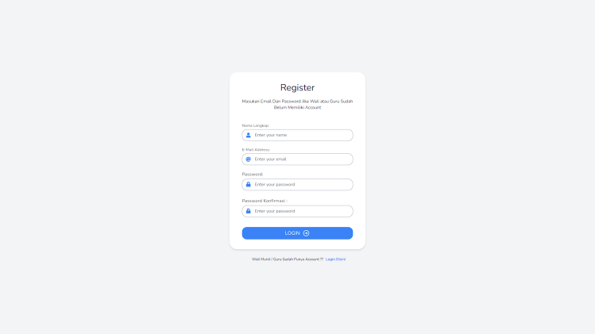

**Gambar 5.1** Tampilan Halaman Register Admin dan User

**5.2.2** **Tampilan Halaman Login Guru, Dan Walimurid**

Tampilan halaman login pada gambar 5.2, adalah halaman utama sesudah melakukan registrasi .

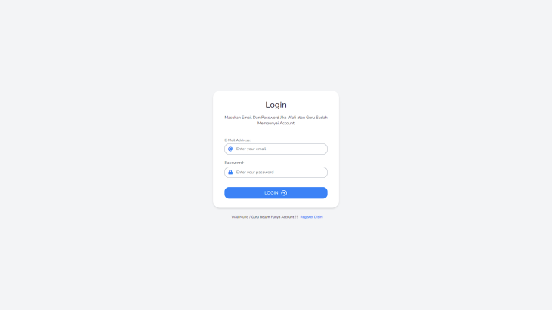

**Gambar 5.2** Tampilan Halaman Login

**5.2.3** **Tampilan Halaman *Home***

Tampilan halaman pada gambar 5.3, *Home*adalah halaman utama sesudah melakukan login admin dan pelanggan.

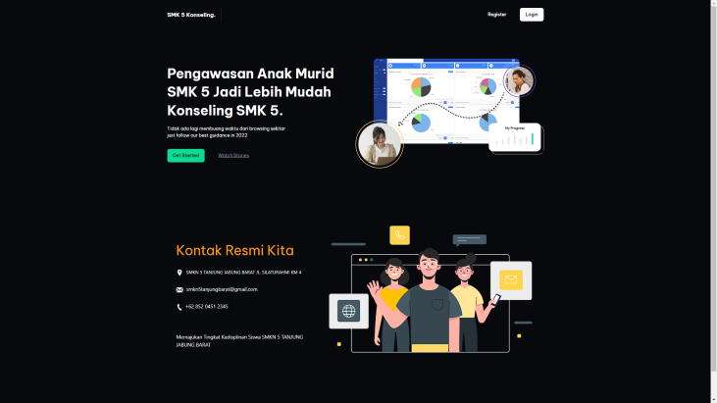

**Gambar 5.3** Tampilan Halaman *Home*

**5.2.4** **Tampilan Halaman Dashboard Admin**

Tampilan pada gambar 5.4, Halaman Dashboard Admin

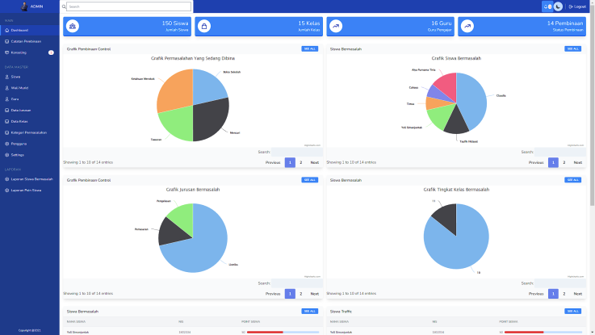

**Gambar 5.4** Tampilan Halaman Dashboard Admin

**5.2.5** **Tampilan Halaman Dashboard Guru**

Halaman pada gambar 5.5, ini adalah halaman Dashboard guru :

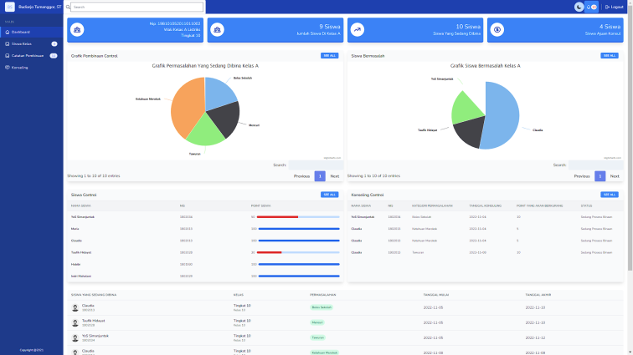

**Gambar 5.5** Tampilan Halaman Dashboard Guru

# PENUTUP

**BAB VI**

**KESIMPULAN DAN SARAN**

**6.1 Kesimpulan**

Dari pembahasan-pembahasan pada bab sebelumnya yang telah diuraikan dalam bentuk permasalahan yang terjadi pada SMKN 5 TEBING TINGGI, maka dengan itu penulis mengambil kesimpulan sebagai berikut :

1. Aplikasi website ini dapat membantu pihak sekolah dalam memonitoring siswa yang bermasalah di sekolah Dan proses pembimbingan, dan Aplikasi ini memberikan kemudahan kepada pihak BK dalam melakukan memproses pembinaan.
2. Dengan adanya aplikasi website ini diharapkan data yang diolah tersimpan dalam satu database sehingga memudahkan admin dalam pencarian data, pengeditan data, dan pembuatan laporan kepada wali murid pada SMKNegeri 5 Tebing Tinggi.
3. Penyajian informasi website pemesanan meliputi informasi, informasi point siswa , informasi konseling serta informasi pembinaan secara *real-time* dan dapat di lihat oleh wali murid terkait.
4. Aplikasi website pemesanan ini dirancang dengan menggunakan *toolsVisual Studio Code*, *Database MySQL*, *Framework Laravel 8* dan bahasa pemrograman PHP.

**6.2 Saran**

Walaupun aplikasi website pemesanan yang dirancang ini dapat memberikan solusi tentang permasalahan yang terjadi, namun aplikasi yang dirancang masih sangat jauh dari kata sempurna.

Maka dari penelitian ini ada beberapa saran yang ingin peneliti ungkapkan diantaranya adalah sebagai berikut :

1. Sebelum melakukan implementasi maka harus dilakukan persiapan infrastruktur seperti menyediakan komputer/handphone yang sesuai dengan spesifikasi agar aplikasi Sistem Informasi Bimbingan Konseling pada SMKN 5 Tebing Tinggi.

2. Perawatan atau maintenance yang berkelanjutan perlu dilakukan untuk mengoptimalkan kinerja sistem agar dapat terus berjalan dengan baik apabila sistem telah diimplementasikan pada proses bimbingan konseling yang berlangsung.

3. Sistem keamanan perlu ditingkatkan terutama keamanan untuk login.

4. Perlu adanya pelatihan atau pengajaran kepada orang yang dipersiapkan sebagai admin, agar tidak canggung saat menjalankan aplikasi ini.

5. Sistem dapat dikembangkan dengan penambahan fitur yang terbaru dan desain yang lebih menarik bagi pengguna dengan menggunakan sistem operasi android.

# DAFTAR REFERENSI

Andri Kristanto (2018). “***Perancangan sistem informasi dan aplikasinya”.***Penerbit Gava Media, Yogyakarta .

Bekti, H.B. 2015. *“Mahir Membuat Website dengan Adobe Dreamweaver CS6, CS5 dan Jquery”* C.V Andi Offset, Yogyakarta.

Khotijah, S 2016, *“Perancangan Database E-Learning Manajemen System untuk Pembelajaran pada Sekolah Menengah Pertama”*, Jurnal String, vol. 1, no. 1, hh. 65- 73.

Muhammad Muslihudin dan Oktafianto 2016. *“Analisis dan Perancangan Sistem Informasi Menggunakan Model Terstruktur dan UML*”. CV Andi Offset. Yogyakarta.

Nurjani, Y, Kahar, N & Triandayani 2015, “*Sistem Aplikasi Pengolahan Data Kepegawaian di Kecamatan Mestong Jambi”*, Jurnal Akademika UNH Jambi, vol. 8, no. 1, hh. 67-70

Purba, 2016. “*Penerapan E-Bisnis Dalam Sistem Informasi Pemesanan Kamar Hotel*”. Jurnal Sistem Informasi Universitas Suryadarma.Yogyakarta.

Rahmadi Lutfhi (2013). “*Tips Membuat Website tanpa Gading da Langsung.*” CV Andi Offset. Yogyakarta.

Simorangkir, Akhira 2021. *“Sistem Informasi Keuangan Pengolahan Data Inventaris Berbasis Web pada Universitas Muhammadiyah Jambi”*. Jurnal Akademi UNH Jambi, vol, 8 no, 2, hh 1-6,

Simorangkir, L & Anggaraini, P 2021, *“Sistem Informasi Keuangan Produksi Sawit pada PT. Mendalo Prima Intiland (MPI)”,* Jurnal Akademika UNH Jambi, vol. 14, no. 1, hh. 8-14.

Rahayu, Sri, Ai Ratna Sari, dan Tri Sendra Saputra 2018. “*Analisa Sistem Informasi Pengelolaan Keuangan pada Upt Dinas Pendidikan kecamatan Neglasari Kota Tengerang”.* Jurnal SENSI Vol. 4 No. 1 Februari ISSN: 2461 1409. Perguruan Tinggi Raharja. Tengerang.

.